Elternbrief vom 20.12.2019: Digitaler Zugang zu Stundenplan und Vertretungsplan

Sehr geehrte Eltern,

wir freuen uns, Ihnen wieder einen digitalen Zugang zu den Stunden- und Vertretungsplänen Ihrer Kinder ermöglichen zu können.
Das verwendete System ist WebUntis. Sie können die entsprechende Internetseite entweder über den Browser Ihres PCs (1) oder über eine App (2) erreichen.

- Browser-Zugang
Zu WebUntis gelangen Sie über eine Schaltfläche auf unserer Schulhomepage www.gesamtschule-höhscheid.de/ oder direkt über https://webuntis.com/

Tippen Sie im Suchfeld Höhscheid oder 42657 ein und wählen Sie per Mausklick unsere Schule.

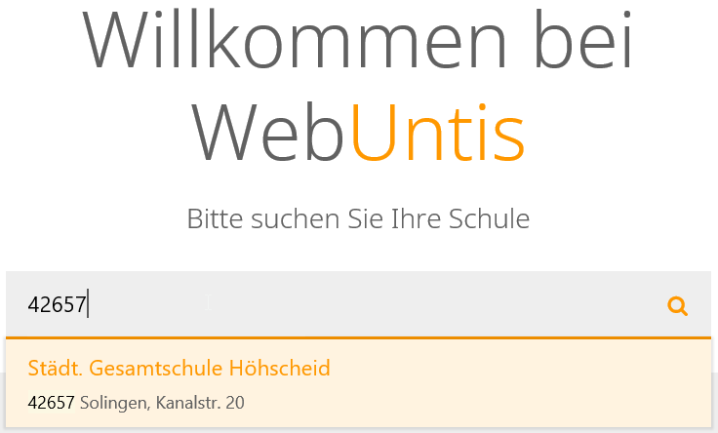

Sie sehen jetzt die WebUntis-Homepage unserer Schule, die Sie sich in Ihren Lesezeichen zum schnelleren Wiederfinden speichern können.

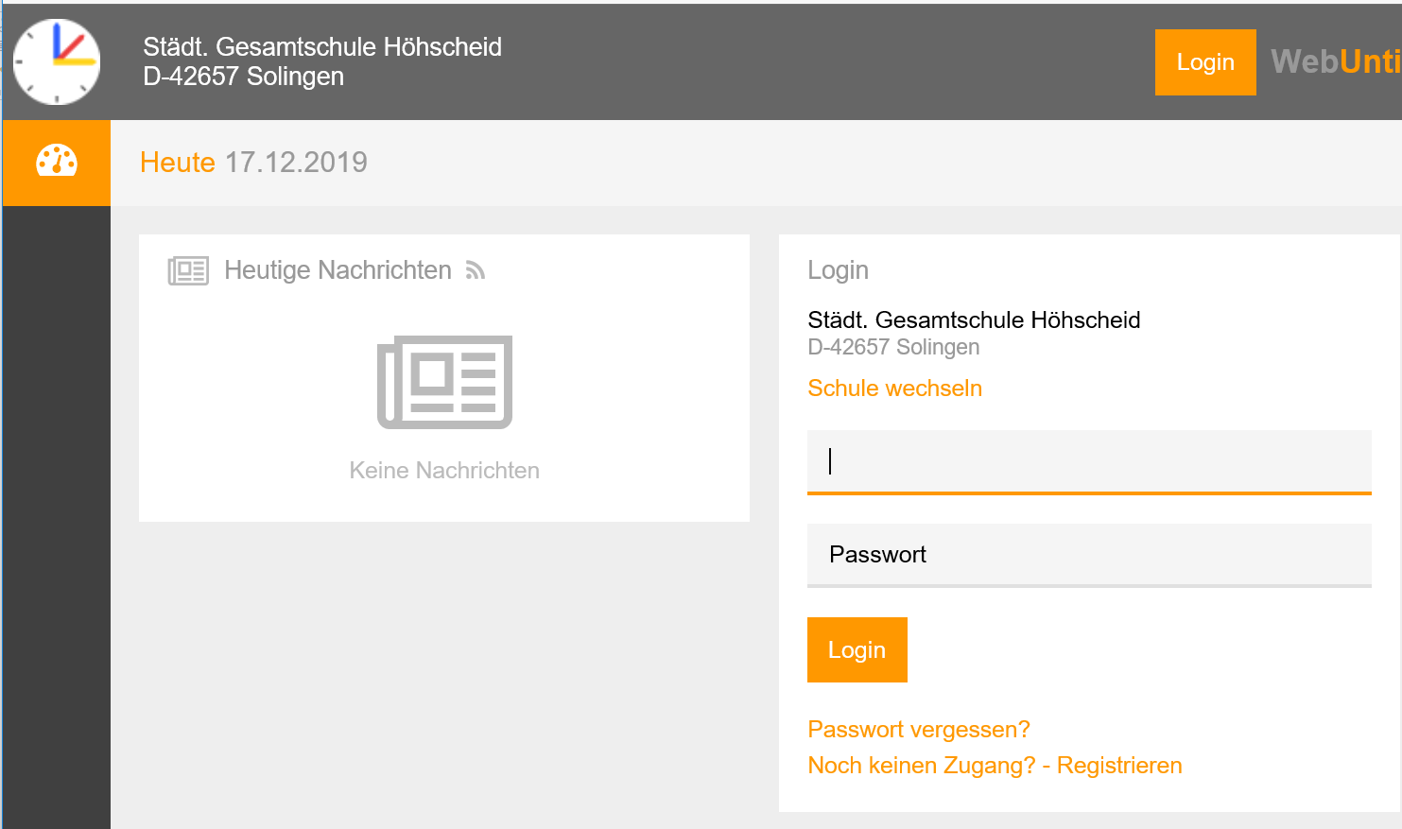
Es erscheint folgender Bildschirm:

Geben Sie im Feld „Benutzer“ anschließend den Ihnen mitgegebenen Benutzernamen ein, im Feld Passwort geben Sie das Ihnen mitgegebene Passwort ein.
Anschließend drücken Sie auf „Login“. Sie sind nun angemeldet.
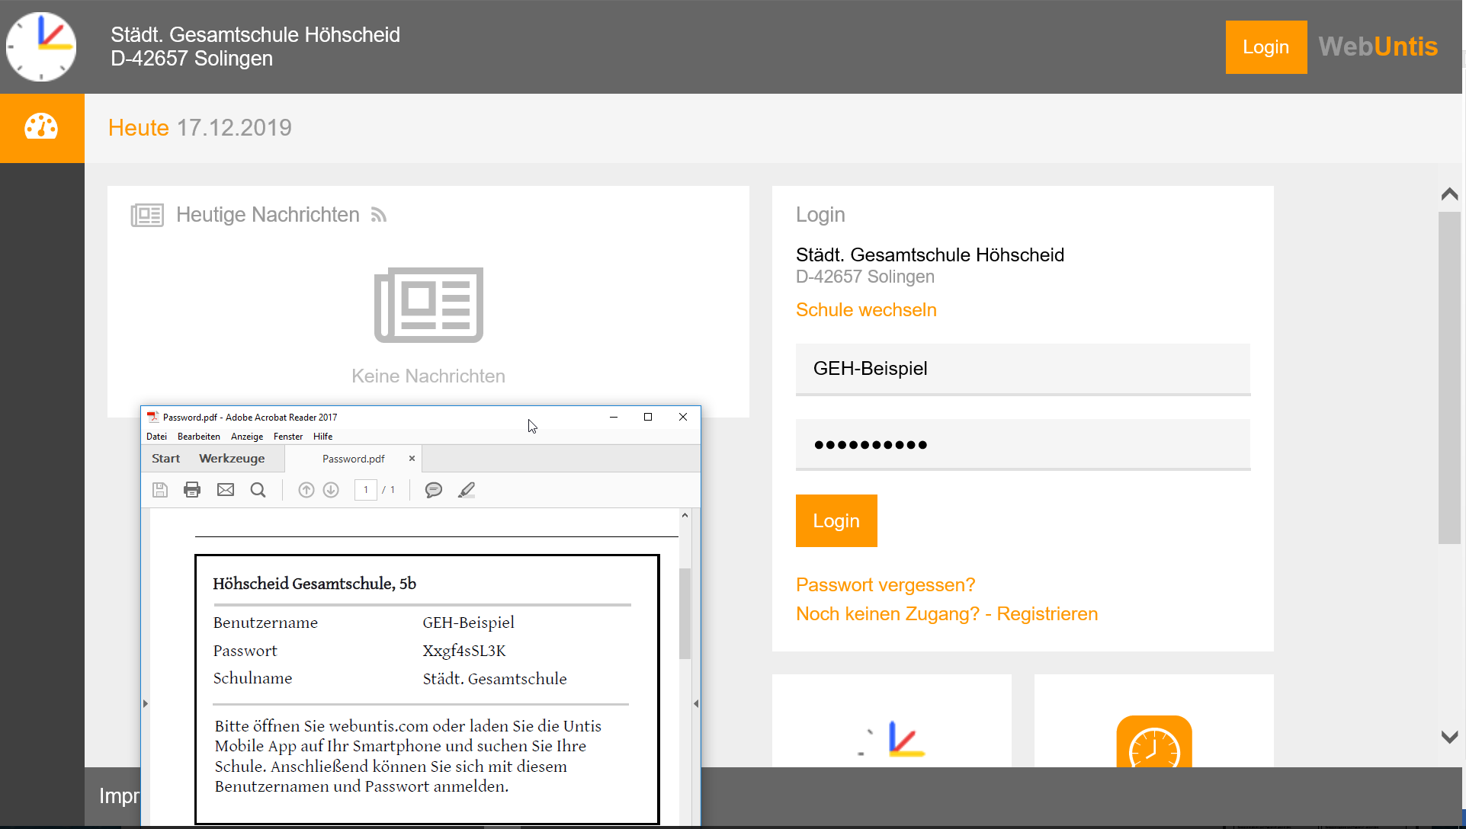

Nach der Anmeldung können Sie mit einem kurzen Klick den Stundenplan Ihres Kindes ansehen: Gehen Sie dazu mit dem Mauszeiger in die linke obere Ecke und klicken Sie auf das Kalendersymbol:

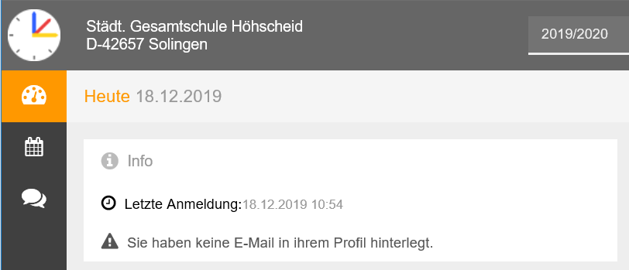

Sie sehen nun den Tages-Stundenplan Ihres Kindes, einschließlich Vertretungen. Sollten nicht sofort alle Stunden angezeigt werden, so warten Sie noch etwas und klicken erneut auf das Kalender-Symbol. Durch Klicken auf die einzelnen Schaltflächen erhalten Sie weitere Informationen zu den einzelnen Stunden.

(2) App-Zugang

Suchen Sie in Ihrem App-Store nach Untis Mobile und installieren Sie die App.
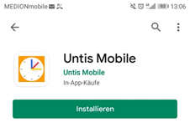

Öffnen Sie die App Untis Mobile und gehen Sie auf Profil hinzufügen. Geben sie im Suchfeld Höhscheid ein und wählen Sie unsere Schule aus.

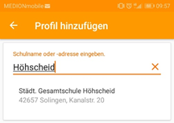

Geben Sie im Feld Benutzer anschließend den Ihnen mitgegebenen Benutzernamen ein, im Feld Passwort geben Sie das Ihnen mitgegebene Passwort ein.
Anschließend tippen Sie Enter. Sie sind nun angemeldet.

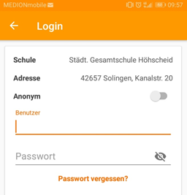

Das Aufrufen der Informationen geschieht wie oben unter „Browser-Zugang“ beschrieben.

Mit freundlichen Grüßen

Dirk Braun Andrea Vierschilling Eike Großkopf Schulleiter stellv. Schulleiterin Lehrer für Informatik

